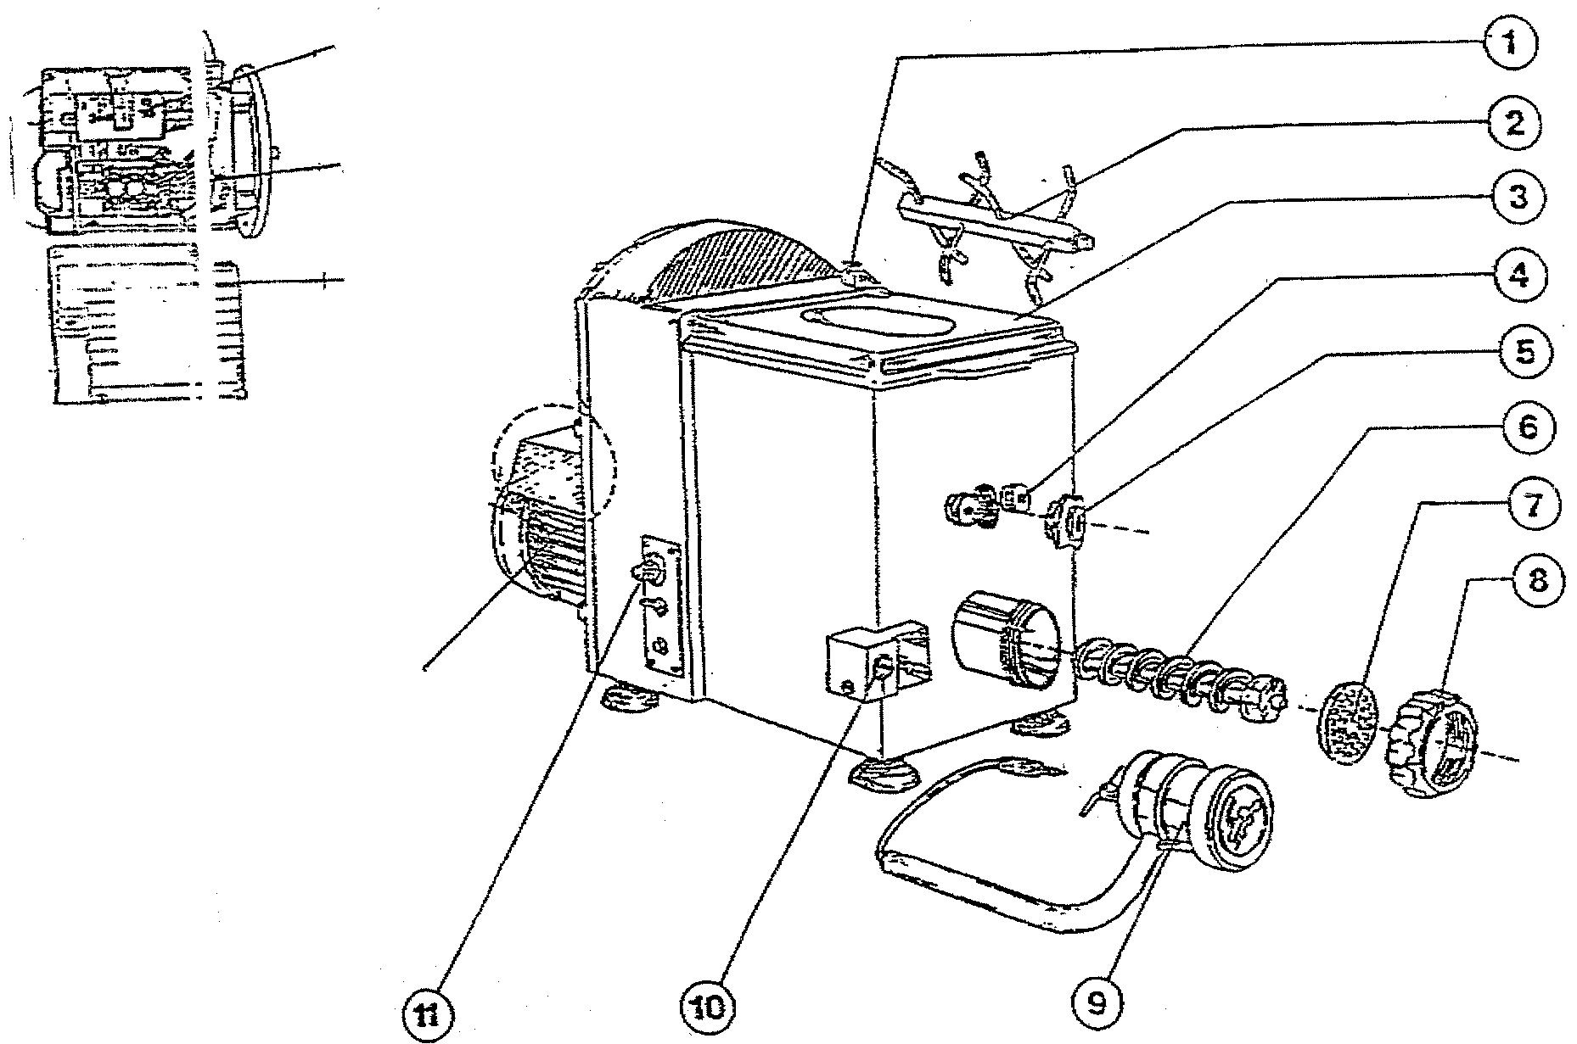
15
14
13
12
Электросхема
Модель MPF 2.5
1. Шарнирная петля
2. Мешалка
3. Крышка
4. Стопорный винт
5. Втулка
6. Резак
7. Матричный диск
8. Гайка
9. Рукоятка с мотором
10. Опора
11. Кнопка регулировки скорости вращения резака
12. Электромотор
13. Коробка
выключателя
14. Выключатель
15. Конденсатор

